2010年江苏省高等职业院校人才培养工作
评 估 手 册
（试行）

江苏省教育评估院
二〇一〇年十月

目 录
第一部分 江苏省高等职业院校人才培养工作评估概况
一、首轮评估工作的基本情况
二、新一轮评估工作的部署安排
三、江苏省高职院校人才培养工作评估指标体系（试行）
四、2010年高职院校人才培养工作评估的总体要求
第二部分 江苏省高等职业院校人才培养工作评估的组织实施
一、评估准备
二、现场考察
三、评后整改
第三部分 江苏省高等职业院校人才培养工作评估管理信息系统使用说明
一、系统主要用户角色功能
二、系统运行环境与基本设置
三、基本操作
第四部分 江苏省高等职业院校人才培养工作评估工作用表
一、现场考察日程安排
二、大学生满意度调查问卷（在校生适用）
三、用人单位满意度调查问卷
四、专家工作用表

根据教育部的统一部署，受省教育厅委托，江苏省教育评估院从2009年开始，对我省高等职业院校人才培养工作开展新一轮评估。为了切实保证评估工作顺利、规范、高效地进行，我院根据教育部、省教育厅有关要求并借鉴兄弟省市的经验做法，在首轮评估和2009年新一轮试点评估的基础上，以《江苏省高等职业院校人才培养工作评估规划》（苏教高〔2009〕39号）相关规定为主要内容，制订了《江苏省高等职业院校人才培养工作评估手册》（试行）。《评估手册》是我省新一轮高职院校人才培养评估工作的指导用书，可以作为评估人员开展评估时的操作指南，也可作为高职院校开展迎评创建的重要参考。
第一部分
江苏省高等职业院校人才培养工作
评估概况
一、首轮评估工作的基本情况
根据教育部《关于全面开展高职高专院校人才培养工作水平评估的通知》有关精神，我省于2004-2007年，完成了对64所高职高专院校人才培养水平的评估工作，所评院校全部达到了“合格”以上标准（其中41所院校评估结论为“优秀”）。参评院校中，中央部属1所，省教育厅直属21所，其他厅局属9所，市（县）属17所，民办院校16所。通过四年评建工作，我省高职院校办学思路更加明确，办学定位更加准确，“以服务为宗旨，以就业为导向，走产学结合发展道路”的高职教育理念逐步深入人心，办学条件和办学实力得到明显改善，教育教学改革不断深入，内涵建设水平不断提升，办学特色初步显现，社会服务能力明显增强，多数高职院校尤其是全国和省级示范高职院校已经成为所在地区经济社会发展的重要人才培养基地和科技成果孵化基地，形成了学校办学与区域经济互相协调发展的良性循环局面。高职高专人才培养工作水平评估，为推进江苏由高教大省向高教强省的转变、满足人民群众接受高等教育多样化的需求，做出了重要贡献。
二、新一轮评估工作的部署安排
为切实贯彻落实《教育部关于全面提高高等职业教育教学质量的若干意见》（教高〔2006〕16号）和江苏省委省政府的有关精神，促进我省高等职业院校加强内涵建设，深化校企合作、工学结合的人才培养模式，逐步形成以学校为核心、教育行政部门为引导、社会参与的教学质量保障体系，促进高等职业教育持续、稳定、健康发展，我省根据教育部《高等职业院校人才培养工作评估方案》有关要求，制订了江苏省《江苏省高等职业院校人才培养工作评估规划》，启动了我省新一轮高职院校人才培养工作评估。
（一）新一轮评估工作的指导思想
新一轮评估工作的指导思想是：充分运用现代信息技术建立《高等职业院校人才培养工作状态数据采集平台》，实现“目标评估向过程评估转变”、“硬件建设评估向软件（即内涵、质量）建设评估转变”、“被动评估向主动评估转变”，促进我省各高等职业院校加强基础能力建设，深化教育教学改革和管理模式改革，创新人才培养模式，创新办学机制，创建办学特色，引导我省高等职业院校通过评估建立健全校内质量保障体系并有效地发挥作用，完善多元化的高职院校外部质量保障体系，做强做优做特我省高等职业教育，满足江苏经济社会发展对高素质技能型人才的需求。
（二）新一轮评估工作的基本原则
在遵循《教育部关于印发高等职业院校人才培养工作评估方案的通知》（教高〔2008〕5号）提出的评估基本原则的基础上，为彰显我省特色，结合我省实际，新一轮评估工作须遵循以下原则：
国家统一要求与地方实际相结合原则。既要遵循教育部关于新时期高等职业教育发展宏观管理要求，也要通过评估彰显我省高等职业教育创新实践与特色成果。
学校自评与专家评估相结合原则。以学校自评为基础，专家评估相配合，建立和完善学校人才培养质量保障机制。
静态与动态相结合原则。既要考察人才培养效果，又要注重人才培养工作过程，还要关注学校发展潜力。
全面了解与重点考察相结合原则。既要把握人才培养工作全局，又要抓住关键要素进行重点考察。
评价与引导相结合原则。既要对人才培养工作状态做出科学诊断，做出实事求是的评价，更要分析问题的成因，开出“处方”，为学校的改革发展提出建设性思路与办法。
分类指导原则。根据不同高职院校办学定位和办学目标以及实际情况，有针对性地开展评估工作，指导各高职院校通过评估实现自己的办学目标，形成自己的办学特色。
科学与效率原则。客观、科学、民主、公正，简化工作程序，减轻学校负担，提高工作效率，不影响学校正常教学秩序。
评建成效与政策激励相结合原则。对于在评估过程中领导重视、认识到位、参与积极、评建成效明显的院校在省示范性高等职业院校建设、教学建设项目评审、招生信息发布中给予政策激励；对于评建成效不理想的学校，省教育厅将通过限制招生规模、暂停教学建设项目申报等手段督促参评院校尽快改善人才培养工作。
新一轮高职院校人才培养工作评估不向学校收取任何费用。
（三）新一轮评估工作的重点任务
《状态数据采集平台》建设。这是高等职业院校人才培养工作评估的一大创新，既是本次评估的重要基础，更是今后高等职业院校管理方式变革、人才培养工作质量监控、教育行政部门加强宏观管理的一个常态平台。
内涵建设。在评估实施过程中强调评与被评双方平等交流，共同发现问题、分析问题，共同探讨问题的解决办法，注重实际成效，引导学校把工作重心放到专业、课程、师资、实训基地等内涵建设上来。
人才培养模式改革。工学结合人才培养模式是我国高等职业教育多年探索的成果，是培养高素质技能型专门人才的有效途径。专家组和被评院校要充分交流，通过评估，挖掘我省高等职业院校在丰富工学结合人才培养模式内涵、凝练工学结合人才培养模式实践中形成的创新特色，总结我省高等职业教育发展的成果，推进我省高等职业教育更好的发展。
管理创新。适应工学结合人才培养模式改革和高素质技能型人才培养的需要，通过评估的引导和促进作用，要实现促进有关院校创新管理制度、方法、手段，形成体制完善、机构健全、运行有效的高职院校内部质量保障体系。
（四）新一轮评估工作的组织领导
新一轮评估工作在江苏省教育厅领导下，由厅高等教育处负责组织，具体工作委托省教育评估院实施。省教育厅建立评估专家库，并根据江苏高等职业教育发展规划、具体高职院校的办学定位与办学特色组建专家组。评估工作严格按照省教育厅制定并报教育部批准的评估工作总体规划、评估工作实施细则、评估操作规程等文件进行。省教育厅于每年评估结束后2个月内将已评院校评估结论和省内评估工作总结上报教育部备案。
（五）新一轮评估工作的总体安排
我省新一轮评估工作计划在2009-2014年间完成全省79所高职院校的评估工作。总体安排是：2009年评估5所左右，2010年评估10所左右，其余院校在2011－2014年完成。评估将遵循统筹安排与自愿申请相结合的原则。原则上首先对未接受过首轮评估的高职院校进行评估，其次对接受过首轮评估的国家和省示范性高职院校进行评估，再其次是对其他高职院校进行评估。有关高职院校根据本校实际可以申请提前进行评估，原则上不得推后评估。
三、江苏省高职院校人才培养工作评估指标体系（试行）
江苏省新一轮高职院校人才培养工作评估指标体系以按照教育部高职院校人才培养工作评估方案为基础，共包含领导作用、师资队伍、课程建设、实践教学、特色专业建设、教学管理、社会评价等7个主要评估指标，22个关键评估要素。在“评估指标内涵说明”和“建议重点考察内容”两个方面加入了部分江苏独有的内容，共25处。
江苏省高职院校人才培养工作评估指标体系（试行）
主要评估指标 | 关键  评估  要素 | 说 明 | 建议重点考察内容 | 数据库相应  编号
1.领导作用 | 1.1学校事业发展规划 | 学校事业发展规划应符合区域经济社会发展规划。举办单位为院校实施规划提供良好的政策保证、制度环境和足额（生均经费不低于省属院校标准）的经费投入。 | 当地区域经济社会发展规划  学校发展规划及实施情况专业结构  举办者对院校支持情况 | 1.1  3.1  7
1.领导作用 | 1.2办学目标与定位 | 学校办学目标明确可行，定位准确有特色，办学规模与办学条件相适应。 | 办学目标  办学特色  在校生结构 | 1.3
1.领导作用 | 1.3对人才培养重视程度 | 重视对人才培养的投入；关心师生工作、学习和生活状况；重视与区域社会及产业的合作育人。 | 经费收入  经费支出  领导关注教学及学生情况  教师培训进修  校企合作  奖学金 | 5.1  5.2  2.2  6.1  7.5  8.8
1.领导作用 | 1.4校园稳定 | 符合《平安校园》的各项规定。 | 无校园不稳定事件、违规办学事件发生  突发事件应急预案
2．师资队伍 | 2.1专任教师 | 重视师德建设和专业教学团队建设；基础课专任教师注重学历、职称提高；专业课专任教师强调技能水平提高及增加企业一线工作经历。 | 专任教师基本情况  专业教学团队 | 6.1
2．师资队伍 | 2.2兼职教师 | 从行业、企业聘请经营管理专家、技术能手，承担实践技能课程的比例逐渐提高，并注重对他们教学能力的培训。 | 兼职教师基本情况 | 6.2
3.课程建设 | 3.1课程内容 | 根据技术领域和职业岗位（群）的任职要求，参照相关的职业资格标准，设置课程体系和选择教学内容；校企紧密合作开发课程；重视精品课程建设。 | 课程教学目标  校企合作开发课程  精品课程建设成果 | 7.2  7.5
3.课程建设 | 3.2教学方法手段 | 能有效设计“教、学、做”为一体的情境教学方法,教学手段灵活多样;能有效应用现代信息技术进行模拟教学;考核方式灵活、恰当。 | 课程教学设计  教学方法、手段  考试/考核方法  授课地点 | 7.2
3.课程建设 | 3.3主讲教师 | 基础性课程以具有专业背景的校内专任教师主讲为主；实践性课程主要由企业、行业技术技能骨干和经营管理专家担任的校外兼职教师讲授为主。 | 授课教师情况 | 6.1  6.2
3.课程建设 | 3.4教学资料 | 选用优秀新版教材；与行业企业合作开发实训教材；教辅资料充足，手段先进；重视教学资源库建设与使用；重视精品教材建设。 | 选用教材；校企合作开发教材；馆藏图书资料；校园网；教学资源库；精品教材建设成果 | 7.2  7.5  3.2  3.4

主要评估指标 | 关键  评估  要素 | 说 明 | 建议重点考察内容 | 数据库相应  编号
4.实践教学 | 4.1顶岗实习 | 顶岗实习覆盖率高；顶岗实习时间原则上不少于半年。 | 专业顶岗实习记录  校外实习基地 | 4.2  7.4
4.实践教学 | 4.2实践教学课程体系设计 | 实践教学作为专业教学的重要核心环节，纳入课程体系的整体设置中，理论教学应与实训、实习密切联系，实践类课时占总教学时间的50%以上；行业、企业参与教学方案设计。 | 专业教学计划  专业课程设置  专业产学合作 | 7.2  7.5
4.实践教学 | 4.3教学管理 | 校内实训、校外实习、顶岗实习管理制度建设完善；安排有专职校内实训、校外实习指导教师和政治辅导员。 | 校内外实践教学管理  教学质量管理  专职教学管理人员  专职学生管理人员 | 4.2  8.1  8.2  8.3
4.实践教学 | 4.4实践教学条件 | 校内实训基地和校外实习基地条件能够满足教学计划的安排，实践教学经费有保障；行业、企业参与实践教学条件建设。国家和省级实训基地开放共享。 | 校内实训基地；校外实习基地；实践教学经费；专业合作；社会捐助；国家和省级实训基地 | 4.1  4.2  5.2  7.5  9.3
4.实践教学 | 4.5双证书获取 | 有相应职业资格证书专业的毕业生获取“双证书”的人数达到毕业生的80％以上；积极参与技能竞赛。 | 专业职业资格证书  技能竞赛成绩 | 7.3
5．特色专业建设 | 5.1特色 | 从建设目标、培养模式、课程体系与教学内容、实践教学、教学设计与教学方法、师资队伍、社会服务等方面体现出的特色。 | 专业设置  省级品牌特色专业  特色专业建设规划  现场专业剖析 | 7
6.教学管理 | 6.1管理规范 | 有健全的教学管理组织系统；教学管理制度完备、规范，执行严格，教学运行平稳有序。 | 教学制度与运行管理  专职教学管理人员基本情况  随机访谈教师、学生、管理干部  教学管理创新 | 8.1  8.2
6.教学管理 | 6.2学生管理 | 以学生为本，管理育人；学生管理队伍结构合理，制度健全，校园文化良好。 | 教学制度与运行管理  专职学生管理人员基本情况  随机访谈学生、教师  校园文化活动 | 8.1  8.3
6.教学管理 | 6.3质量监控 | 多元化质量监控，组织体系健全、制度完善、机制有效、运行效果良好。 | 教学制度与运行管理  专职督导人员基本情况  随机访谈教师、管理干部 | 8.1  8.5
7.社会评价 | 7.1生源 | 第一轮投档率与报到率高 | 招生  新生报到率 | 9.1
7.社会评价 | 7.2就业 | 学校高度重视创业教育和就业工作，就业工作保障体系完善，就业举措有创新；就业率高，就业质量好；创业教育成效显著。 | 创业教育成效；就业率；近三年毕业生就业岗位分布情况；用人单位满意度 | 9.2
7.社会评价 | 7.3 社会服务 | 学校主动服务社会意识强，服务渠道、类型丰富；服务形式有创新；社会技能培训、技术服务等开展良好，社会回报高 | 教师技术服务情况  产学合作  社会技能培训开展情况  鉴定站（所） | 6.1  7.5  7.3  4.3
注：“说明”、“建议重点考察内容”中黑体内容为江苏省在国标基础上增加的内容。
四、2010年高职院校人才培养工作评估的总体要求
高等职业院校人才培养工作评估是促进学校科学定位、特色发展、提高质量的重要抓手。各高等职业院校及办学主管部门要进一步提高对评估工作重要性的认识，要以评估为契机，加强教学基本建设，深化教育教学改革，进一步落实和巩固教学工作的中心地位、教学改革的核心地位、教学建设的优先地位，全面提升办学水平和教学质量，促进我省高等职业教育事业又好又快发展。
2010年高职院校人才培养工作评估仍然为试点评估。2010年是全国全省教育工作会议相继召开和国家、江苏中长期教育改革和发展规划纲要颁布的第一年，高职院校人才培养工作评估要充分体现教育工作会议和规划纲要的有关精神，并与国家高等教育综合改革江苏试验区建设工作相衔接，以科学、创新、规范、实效为着眼点，全面贯彻和落实教育部和省教育厅关于高职院校人才培养工作评估的一系列文件精神，并且在以下几个方面积极探索，努力实现评建效益的最大化。一是开展分类评估，提高评估的针对性、实效性。按照国家级示范性院校、省级示范性院校、一般院校等三种主要类型进行分类评估，明确不同的侧重点，关注学校内部教学质量保障体系建设，引导和督促不同类型的院校进一步明确办学定位，错位竞争，特色发展。二是增加满意度调查，促进学生全面发展。将学生和用人单位对学校人才培养工作的满意度作为衡量学校人才培养质量的重要内容，促使学校关注学生的成才成长和终身发展，关注企业行业对人才的内在需求。三是运用信息技术手段，提高评估规范化、科学化水平。依托教育部高职院校状态数据采集平台，研制开发江苏省高职院校人才培养工作评估管理仪表盘系统和管理信息系统，通过评估管理信息系统的运用，实现评估全过程的信息化、网络化管理，进一步规范评估工作流程，加强评估信息资源有效利用，提高评估工作效率。四是加强评后整改工作，放大以评促建的效应。在强调院校自评的同时，特别加强评后整改环节，确保学校能认真吸收专家的意见和建议，切实加强整改工作，真正把以评促建落到实处。五是建立专题报告公布制度，发挥评估的激励导向作用。评估结束后，可围绕师资队伍建设、课程教学改革、学生就业与创业、社会服务贡献度、综合实力与声誉等专题内容进行研究分析，形成专题研究报告，并根据授权向有关部门或社会公布。
进一步加强评风评纪建设，确保评估客观公正。评风评纪是评估工作的生命线，是评估取得质量和效益的基本前提和有力保障，加强评估规范建设是评估者与被评者的共同责任。首轮江苏高职院校人才培养工作水平评估取得了较为显著的评建效益，获得了社会各界的广泛认同，很大程度上归因于我省较早建立了较为系统完善的评估规范和纪律制度并得到了严格有效的执行。为了更好贯彻“以评促建、以评促改、以评促管、评建结合、重在建设”的评估方针，同时也为了更好地巩固和提高江苏高等教育评估来之不易的良好声誉，省教育评估院将在今年的评估中与被评院校共同签订《规范评估责任书》，严格评估纪律，规范评估行为，更加强化“五不”规定的贯彻和落实，保证评估工作的顺利进行和健康发展。
第二部分
江苏省高等职业院校人才培养工作评估的
组织实施
新一轮高职院校人才培养工作评估的组织实施从学校启动自评开始，到学校评估整改完成为止，共分评估准备、现场考察、评后整改三个阶段。
一、评估准备
１．学校自评与申请。参评院校根据教育部和我省有关评估文件以及本评估手册开展自评。自评要以《状态数据采集平台》为主要依据，通过状态数据分析，对学校的人才培养质量做出基本判断，找出存在的主要问题，分析产生的原因，提出解决的对策，形成自评报告。
参评院校完成自评以后，根据《江苏省高等职业院校人才培养工作评估规划》的总体安排在拟接受现场考察评估的6个月前向省教育厅提交书面申请报告。
2．条件审查与材料上传。省教育厅在接到参评院校评估申请后40个工作日内组织有关人员对参评院校参评条件进行核查。核查通过则准予按计划参加评估。对于核查未通过的院校，省教育厅将督促其加大投入，尽快达到评估条件，并指导其端正办学思想、领会评估精神，达到评估条件后再次提出评估申请。
省教育评估院收到省教育厅确定的当年评估院校名单后，与学校商定现场考察日期和有关准备事项。确定接受评估的院校，于专家组进校前30个工作日将学校自评和有关材料上传评估管理信息系统。具体材料包括：平台分析自评报告（含分项自评报告）、《状态数据采集平台》数据、学校发展规划、品牌特色专业建设规划（含学校专业设置情况）有关信息同时在本校校园网上进行公布。
3．专家组组建与平台分析。省教育评估院按既定原则和方法遴选专家，一般在现场考察前1周左右上传评估管理信息系统并通知学校。每校专家组人数一般为7-8人（不含联络员）。专家组实行组长负责制。按照分类评估的原则，各类型院校评估专家组的人员结构略有不同。
专家组确定后，省教育评估院将评估管理信息系统的登录地址、专家用户名即初始口令告知专家，各专家登录管理信息系统查阅相关资料并进行数据平台分析。专家完成查阅和平台分析后，将相关意见上传。专家组长汇总各专家的平台分析意见，初步形成建议考察重点和专家组现场考察分工方案并上传至管理信息系统。
二、现场考察
现场考察专家组进驻学校进行现场考察，现场考察的时间一般为2－3天（参考工作日程见附件1）。
1.专家预备会
专家组到达评估学校后，首先召开预备会议。预备会议由组长主持，主要内容包括：听取省教育厅高教处或省教育评估院有关人员介绍评估情况；学习有关评估文件，明确评估纪律，准确理解和把握评估指标的内涵、评估实施程序和要求等；听取专家组长关于平台分析意见的汇总情况，确定考察方向和重点，明确专家组成员任务分工，确定具体评估日程安排；确定需要剖析的2个专业，确定说课（听课）的课程（一般3-5门，均可采取专家抽取和学校推荐相结合的方式确定）；确定满意度调查的具体安排；明确各种用表的填写方法和相关要求。会后各专家分别按照既定分工填写个人考察工作计划、明确深度访谈对象，并将有关情况交由联络员进行汇总。
2.学校汇报会
学校汇报会一般安排在现场考察第一天的上午8：30-9：30进行。汇报会出席对象为：专家组全体成员、学校领导班子和有关中层干部以及学校认为应该到会的其他人员。会议由专家组组长主持，由学校主要负责人介绍学校人才培养工作有关情况，内容以状态数据平台分析为主。
3.实地考察
专家组有针对性地对教学基本设施特别是实验实习实训设施进行考察，同时对校园文化、教师教研活动等有关内容进行调研。校外实训基地及校企合作情况由分工专家根据工作需要分别考察。
4.说课（听课）
说课活动是指学校教师面对同行和专家，以科学的教育理论为指导，将自己对课程标准（大纲）、教材的理解和把握、课堂程序的设计和安排、学习方式的选择和实践等一系列教育教学元素的确立及其理论依据进行阐述的教学研究活动。专家通过听取有关教师说课，了解学校课程建设和教学改革情况及教师教学水平。说课完成后，专家对说课情况进行简要评价，并与说课教师进行沟通，填写《说课记录表》。根据工作需要，专家也可选择直接听课。说课的具体说明如下。
（1）说课环节的主要类型和内容。专家组对抽选教师的所授课程提出说课要求。说课重点在于分析本课程在实现所在专业培养目标中的地位、作用以及责任；本课程与前导课程、后续课程及平行课程之间的关系，本课程内容与行业职业岗位之间的契合度；完成本课程教学内容的手段、方法及所需教学资源，本课程教学对学生知识、技能和态度的要求；本课程教学的重点、难点及解决的办法；本课程学习成绩的考核评价办法；举例说明本课程教学过程使用的主要教学方法和对学生学习方法的指导，并展示教学手段的运用。举例说明本课程某一课时的教学目标、教学设计及其理论依据，以及运用教学方法的目的、效果等。说课的内容一般包含以下几个方面：
说课内容 | 主要信息
1.课程教学大纲 | 课程教学大纲是专业教学计划的具体化，以纲要的形式规定课程的教学目的、任务，知识、技能、态度的范围、深度与体系结构，教学进度和教学法的基本要求。说课者必须对课程教学大纲有着深入的了解和认识，结合本校的办学定位、专业人才培养目标和生源情况，说明本课程在专业培养目标中的定位与课程目标，即课程对实现培养目标的质量标准(知识、能力、素质结构)所起的作用；从专业人才培养计划的全局出发说明本课程的分工，处理好先修课程与后续课程的衔接和配合；说明课程的重点、难点及解决办法。说明本课程内容有关章节教学目标及在课程中的地位和作用。说明本课程教学内容的范围和分量，时间分配和教学进度安排。如果本课程是实践教学课程，也要根据教学大纲说明课程设计的思想、教学内容以及课程目标。
2.教材和教学参考资料 | 说明本课程选用教材(含讲义、指导书、视听教材)情况。教材是否较好地体现教学大纲的科学性、思想性和实践性，是否反映现代科学技术的最新成就和行业企业最新技术发展水平，是否符合学生的接受能力。教师和学生如何运用教材和教学参考资料，对教材的不足，在教学中如何弥补?教师如何扩大学生的知识面并培养学生的自学能力，是否为学生的研究性学习和自主学习的开展提供有效的文献资料或信息资料清单(含参考书、报刊文献、网络资源信息等)。实验教材是否配套齐全，满足教学需要。
3.教学方法手段 | 重视现代教育理念在教学中的应用，能够根据课程内容和学生特征，对教学方法和教学评价进行设计，针对不同的教学内容，能灵活组合运用多种恰当的教学方法，有效地调动学生积极参与学习，启发学生积极思维，促进学生学习能力的发展。举例说明本课程教学过程使用的各种教学方法的使用目的、实施过程、实施效果；相应的上课学生规模；能否融“教、学、做”为一体，如何开展讨论式、案例式、情境式教学，在教学中，如何利用板书、板图和实物、模型等直观教具，如何恰当、充分地使用现代教育技术手段，如何协调传统教学手段和现代教育技术的应用；网络教学资源建设如何在教学中发挥作用；说明课外辅导方法、作业、考试考查等教改举措；本课程教学方法手段的改革在激发学生学习兴趣和提高教学效果方面能否取得实效。如果本课程是实践教学课程，要说明相对于教学内容(实验或实践项目名称和学时)的课程组织形式与教师指导方法、考核内容与方法、教学创新与特点等。实践教学条件能否满足教学要求；能否进行开放式教学，预期效果如何。
4.学情及学生学习方法的指导 | 学生是否成为学习的主体，学习方法是否科学，首先受教师教育思想观念和教学方法的制约。改变“以教师的教为主”为“以学生的学为主”的方法，要“以学生为中心”，把学生学习方法的指导研究与研究学生结合起来。教师要用真挚的情感去感染学生，要了解所任教学生的基础，包括学生的学习态度、学习兴趣、多数学生的学习习惯及学习方法，先修课程相关知识技能的掌握程度；根据教学的重点难点，分析学生学习过程中可能遇到的困难及其原因，怎样针对这些困难加强对学生的指导；指导学生掌握本课程基本知识和基本技能，掌握理论知识应用以及使用教材和参考资料的能力。教师要指导学生掌握自学方法，研究性学习、协作学习、创造性学习，让学生成为学习的主体，培养终身学习的基本素质。教师还要有因材施教观念，树立面向个体学生的思想，引导学生善于总结适于自己的学习经验，促进学习能力的形成和发展。
5.教学程序设计 | 以某一课时教学为例，说清楚一节课教学过程设计的总体框架、教学内容的详略安排和教学板块的时间分配。结合具体的教学内容，说明师生双边活动的具体安排及学情依据，教师教的活动与学生学的活动如何有机结合，教学媒体选择和使用的最佳作用点和最佳使用时机，教学过程的板书设计以及教具的使用。要能够体现教师突破教学重点的主要环节设计、化解教学难点的具体步骤，体现课后作业的布置和训练意图。在教学程序设计中要突出以下几个方面：（1）教师有意识地融知识传授、能力培养、素质教育于一体；（2）教师对学生富有爱心，讲课有感染力，能够激起学生的情感共鸣，能够让学生树立自信心，增强自制力，激发学习的积极性、自觉性；（3）教师对自己教态、语言、板书、教案及现代教育技术应用的水平有较高要求。
（2）说课的基本形式和要求。说课者依据说课稿（可利用多媒体设备用PPT稿）向专家作说课，然后专家针对说课内容进行提问，最后作出评议。整个说课活动一般在30分钟以内完成。说课地点和环境条件由学校确定，一般安排两名以上同行教师与评估专家一起参与说课活动。说课教师可采用一定的辅助手段，如多媒体课件、教具、图表等，在规定的时间充分展现。评估专家（含同行教师）提问及说课者答辩时间一般为10分钟左右。
说课过程中或说课后，说课者应将说案、教案、教学大纲、教材和主要教学参考资料、授课计划、助教助学多媒体课件及其他教具展示给专家和同行。教学大纲、教材和主要参考资料、授课计划、助教助学多媒体课件及其他教具使用等审查情况在专家填写的说课记录表中要有所反映。
评估专家应结合深度访谈环节，在说课环节完成后与说课者和同行教师进行深入交流和沟通，对说课的有关情况进行分析和点评，并对有关问题提出针对性的意见和建议。
5.深度访谈
深度访谈的对象一般应包括学校领导、中层干部、教职工、学生、用人单位人员等，目的是为了了解信息、发现问题、分析原因、寻找解决问题思路及办法。深度访谈可采取个别访谈、小型座谈、电话征询等多种有效形式。访谈结束后，专家应对访谈的内容进行梳理和汇总，并形成记录。
深度访谈的具体说明如下：评估专家根据事先在“状态数据库”、“学校汇报”以及在现场考察过程中发现的问题，针对学校薄弱环节的核心问题，以学校领导、各部门中层领导、管理人员、教师、行政人员、学生等作为被访谈对象,对被访谈对象作启发式的交谈与询问，了解问题的实质，掌握学校人才培养工作的实际情况，以达到开阔思路、启迪思维、探究成因及解决问题的目的。深度访谈的结果将对评估产生直接而重要的影响。评估中，不同学校发现的问题和解决问题的侧重点不同，深度访谈的重点也应不同，专家可视学校的具体情况而确定深度访谈的重点内容。以下深度访谈的原则、方法要点和访谈内容，仅供专家评估时参考。
（1）深度访谈的原则。目标聚焦原则。访谈主题一定要集中在访谈目标的核心问题上，与被访谈者就某一主题展开讨论，谈论时注意集中论题，不要偏离太远。平等开放原则。与被访谈者站在相互平等的位置，营造相对比较轻松的环境和气氛，消除被访谈者的心理压力，真诚与坦诚地交流，以思考和分析问题。共享反思原则。针对访谈主题，捕捉双方共同感兴趣的论点，相互交流体会或经验，以促进彼此之间的深入思考，开拓思路。适度激发原则。适度激发被访谈者潜在的态度和观点，鼓励并引导他们提供更新更多的信息，以便全面准确地把握分析问题。
（2）深度访谈的方法要点。对每一次访谈的目的要有明确、清晰的考虑，即有一个事先的、整体背景下的设计。对每一次访谈的对象都要经过认真的选择，即能够准确、公正地提供你想要了解的信息，并且能够配合你的工作。事先设计访谈提纲，对于你特别关注的方面，尽可能从多个角度采集信息。访谈中所提的问题，要有时间和空间的限定，要便于对方回答，并方便双方展开讨论。访谈要在宽松、平等的气氛中进行，善于用“换位思考”的方法了解对方的真实想法和心理。在不影响访谈气氛的前提下，做简要的记录。发现未了解透彻或有较大出入的问题，可以对访谈对象进行再次访谈。访谈结束后，进行筛选、提炼，用“整体论”的方法，把看似孤立的信息组织起来，寻求深层次的动机、原因、联系。访谈一般在访谈对象的工作场所进行，以建立宽松的氛围，也便于随时查阅有关资料。
（3）深度访谈的内容（建议）
访谈主题 | 访谈目的 | 访谈对象 | 访谈要点
领导作用 | 了解领导对国家高职教育政策的掌握和理解水平；贯彻政策与经营管理学校的能力；对人才培养工作的重视程度。 | 学院领导  相关部门 | 地方区域经济（或企业、行业）发展对人才的需要；学校的办学目标与定位；办学理念与学校发展建设规划的设计；学校重大改革及突出效果；经费收入及对人才培养工作的投入；领导对高职教育的研究及成果。
师资队伍 | 了解师资队伍建设的政策、措施及成果。 | 职能部门  系领导  专任教师  兼职教师 | 师资队伍建设规划与政策、措施；专业带头人和专业骨干教师的引进和培养；青年教师的培养和提高；专业教师“双师”素质培养及下企业实践的政策；兼职教师队伍建设及承担实践教学工作状况；兼职教师队伍的管理；队伍建设中存在的问题和困难。
课程建设 | 了解课程体系与教学内容改革的思路；课程建设的基本原则、措施和取得的效果。 | 教务处  系领导  专业带头人  骨干教师 | 学校课程体系和教学内容改革的政策和措施；专业人才培养模式和课程体系改革；课程教学标准和课程教学设计；校企合作开发课程；课程教学方法和教学手段改革；课程考试/考核方式的改革；课程教学效果；  教学研究立项与管理、教学研究成果；课程教学中存在的困难及想法。
实践教学 | 了解实践教学条件建设；实践教学环节落实与管理；实践教学效果。 | 职能部门  系领导  专业带头人  实训教师  兼职教师  学生 | 实践教学在专业课程体系整体设置中的状况；校内实训基地建设与管理；校外实习基地建设及运行；学生半年顶岗实习的落实与管理；校企合作、工学结合的开展情况；实践教学环节的管理与措施；双证融合及双证书获取的比例与质量；实践教学环节运行中存在的问题和困难。
特色专业建设 | 了解重点建设专业的优势和特色；专业人才培养模式、校企合作、工学结合的成果。 | 专业带头人  骨干教师  学生 | 专业(群)建设规划与改革思路；专业人才培养模式；专业课程体系和教学内容改革；专业校内外实践教学条件；专业校企合作、工学结合；专业师资队伍建设；  为地区或行业技术服务与对外培训；专业教学资源的共建与共享。
教学管理 | 了解教学管理、质量监控等制度建设及运行状况；管理队伍及综合素质。 | 职能部门  教师  学生 | 相关教学管理制度及执行情况、效果；相关质量监控制度及运行情况、效果；教学管理队伍；学生管理队伍；管理中存在的主要问题。
社会评价 | 了解学生的就业质量，社会服务状况和社会对师生的评价 | 职能部门  学生  企业 | 学生就业岗位情况（专业对口率，工资水平）；  为社会提供技术服务和对外培训情况；  企业（行业）及社会对学校的回报情况；  社会、家长对学校及学生质量的评价。
6.专业剖析
原则上每校剖析两个专业，学校推荐1个，专家随机选择1个。专业剖析的手段主要包括：听取专业带头人介绍、查阅资料、深度访谈、座谈会以及实地考察等。专业剖析的主要内容与方法见如下。
（1）专业剖析的主要内容
考察项目 | 主要考察点
一、专业设置与人才培养模式 | 1.能根据区域、行业经济社会发展的需要设置专业，并能根据行业、产业需要及时调整专业方向，专业口径宽窄适当，对全国、本省、本地区同类专业情况了解程度；  2.专业建设有规划，目标定位准确，建设思路清晰，实施方案具体，保障措施得力，行业、企业参与专业建设；  3.有一套科学、规范的专业人才培养方案，能够根据产业结构调整、经济增长方式变更而适时调整更新，人才培养规格（知识、能力、素质）表述准确，人才培养方案可操作性强；  4.开展工学结合的人才培养模式改革，体现教学过程的实践性、开放性和职业性。
二、课程体系和课程改革 | 1.根据技术领域和职业岗位（群）的任职要求，参照相关职业资格标准，合理设置课程体系，体现以职业素质为核心的全面素质教育培养 ；  2.校企合作制订突出职业能力的课程标准，引入职业资格证书或技术等级证书，实施“双证书”教育；  3.重视优质核心课程建设和教材建设，注重与行业、企业合作开发课程和教材，选用优秀教材；  4.注重实践性教学环节，符合高素质技能型人才培养规律。
三、师资队伍 | 1.专业教学团队知识、职称、年龄、学历等结构合理；  2.专业带头人在行业企业有一定的影响力；  3.专任教师具有行业、企业经历比例较大，“双师”素质比例较高；  4.聘请行业、企业专业人才和能工巧匠担任兼职教师，“双师”结构合理；  5.专任教师教科研情况及取得的显性成果；  6.师资队伍建设有规划，引进、培养有举措，经费有保障。
四、教学条件 | 1.校内实训基地能够满足教学计划的安排，生产性实训比例逐步加大；  2.每个专业有若干个深度融合的企业，注重校企合作共建生产性实训基地，有一批稳定的校外实习基地；  3.校外实习基地运行状态良好，保障机制完善；  4.图书资料、优质教学资源和网络信息资源丰富，开发利用较好；  5.教学专项经费投入及增长情况。
五、教学管理与教学改革 | 1.教学管理制度完备、规范，教育教学管理队伍、学生管理队伍健全，教师教学档案规范，教学质量保障体系完备，教学运行稳定有序，执行有力；  2.注重教学管理体制改革，建立校企合作长效机制，顶岗实习管理体系完备、台账齐全；  3.注重教学方法和手段的改革，采用新颖多样的教学形式、现代化的教学手段，灵活多元的考核评介方式，融“教、学、做”为一体；  4.重视教师教科研能力和社会服务能力的培养，“四技”服务开展情况及成效。
六、人才培养质量与社会声誉 | 1.生源质量，第一志愿录取率、新生报到率；  2.建立了就业保障机制，毕业生就业率、签约率，就业质量；  3.学生职业关键能力、素质教育改革创新的措施、力度、成效，学生创新创业成果，学生“双证书”获取率、计算机英语考试通过率，职业技能竞赛参与与获奖情况；  4.用人单位对毕业生的综合评介，专业在行业企业的知名度。
七、专业特色 | 1.人才培养模式；  2.教育教学改革；  3.产学研合作及社会服务能力；  4.专业的示范辐射效应。
（2）专业剖析的方法要点
◆对平台数据进行分析，找出奇异点并初步分析其原因。
◆听取专业带头人介绍专业建设情况，查阅相关资料。为全面、准确地掌握情况，如果信息不足应及时索取。
◆对专任教师、兼职教师和学生进行深度访谈。访谈内容要有针对性（如分析出现奇异点的原因，了解资料中出现的疑点问题等），同时要注意引导被访对象全面真实地反映专业建设情况。
◆有选择地参观、考察专业实训室、实训基地，走访合作企业，听取说课等。
◆对专业剖析情况进行总结，在全面、准确掌握该专业实际状态的基础上，填写《专业剖析表》。
7.查阅资料
专家组根据数据平台分析、深度访谈及专业剖析过程中的有关情况，有针对性地查阅有关原始资料。学校原始材料根据常态工作需要，由对应部门保管，专家组查阅完成后，应主动及时归还。
8.满意度调查
专家组对在校学生和用人单位试行开展学校人才培养工作满意度的抽样调查，旨在通过对学生的真实内在需求和用人单位对人才的真正需求情况的调查分析，引发高职院校对人才培养工作的深层次思考，提出对学校人才培养工作的有效建议，将“以人为本”的教育理念落在实处，切实发挥评估促建设、评估促发展的应有功效。满意度调查是现场考察的重要内容，调查结果作为专家组反馈意见和评估结论的重要依据。具体操作说明如下。
（1）调查对象。在校二年级以上学生、有关用人单位。调查的样本由专家组根据工作需要自行确定，样本大小和分布应以能够较为准确客观反映实际情况为原则。
（2）调查内容。在校生问卷主要调查学生对学校教育服务质量的满意程度，主要包括30项内容；用人单位问卷主要调查学校人才培养给具体用人单位的印象、毕业生能力素质及发展状况，具体包括12个方面的内容。
详见问卷（附件3、4）
（3）调查方式。满意度调查是高职院校人才培养工作评估的一个有机组成部分，是全面深入了解学校人才培养工作的一个重要途径，满意度调查应与整体评估工作协调一致，所取得的信息和相关结果作为人才培养工作评估的补充和印证。满意度调查一般通过书面答卷、电子邮件和网络在线的形式开展。专家组根据工作需要可安排专人专门负责问卷调查工作，也可以多人分工负责，可以采用集中组织的方式，也可以个别单独进行。学校需要事先提供学生、用人单位的有效联系方式（联系电话、电子邮箱、通讯地址等）。
2010年的试点评估中，在校生的满意度调查采用集中网络在线的方式进行。具体办法是：专家组进校后随机抽取2、3年级在校生300名，被抽中的学生按照事先分配的登录名称和密码登录江苏省高职院校评估管理系统，在学校机房统一答卷。用人单位的满意度调查由学校在专家组进校前组织完成，一般应有至少30个以上的样本单位。有关调查的原始记录和结果分析在现场考察期间提交专家组。
（4）调查结果。满意度调查完成后，专家组汇总有关结果，并进行统计和分析。调查的结果应及时向全体专家组成员进行通报，并作为针对性考察和反馈意见的重要依据。
9.集中评议和意见反馈
（1）集中评议
①现场考察各环节完成后，专家组全体人员进行集中评议。会前，各专家要对考察获得的信息进行认真的梳理和汇总，并对分工考察的项目形成初步判断意见。集中评议由专家组组长召集主持，时间一般安排在考察意见通报会前一天下午或晚上。
每位专家就分工考察内容的情况和相应的等级意见向组内通报，也可对非分工内容发表相应意见。
②专家组成员在坚持标准、民主评议的基础上，对学校总体评估建议结论进行投票表决。评估建议结论分“通过”和“暂缓通过”两种，2/3及以上专家投票“通过”即为通过，否则为“暂缓通过”（联络员不参与表决）。
③集中讨论形成对学校人才培养工作的考察评估意见。考察意见应能体现专家组工作能力和水平，要客观、简洁、到位并富有建设性，避免形式主义，在准确性和科学性的基础上，要有针对性、指导性和实用性，具有真正以评促建的价值。字数在2000字左右，主要内容一般包括以下几个部分:
■考察评估工作概况
■对学校及其评估创建工作的总体印象
■学校人才培养工作取得的主要成绩和特色
■学校人才培养工作存在的主要问题及原因分析
■对学校工作的有关建议
■向学校主管部门的有关建议
考察意见中须包括满意度调查的相关内容，不出现专家组投票结论的内容。
（2）意见反馈
意见反馈在现场考察最后一天的上午进行，分两个阶段进行：
第一阶段，反馈的对象主要是学校领导班子成员,会议由专家组组长主持。专家根据分工依次反馈意见，这个阶段不谈成绩，只谈问题与不足和相应分析与建议。专家事先要认真准备，拟定发言提纲，要体现敏锐的洞察力和高度的概括力，指出问题要准确，分析问题要深刻，建议既要有高度，又要有可操作性，真正起到“诊断”与“指导”的作用。
第二阶段，反馈的对象为学校中层以上领导干部、师生员工代表及主管部门有关人员，会议由专家组副组长主持。反馈会的主要议程为：组长宣读专家组对学校人才培养工作评估的考察意见，学校主管部门有关人员讲话（根据实际情况，可免），学校主要负责人回应性发言。
上述所有环节完成后，专家应及时将有关材料上传评估管理信息系统，专家组联络员应在考察过程中及时提醒有关专家。需要专家签字的表格打印后由专家签字后留档。具体留档材料清单附后。评估管理信息系统将在现场考察完成后自动关闭。
三、评后整改
1.评估报告。省教育评估院在现场考察结束后的30个工作日内，向参评院校寄送《评估报告书》。评估报告书包含现场考察期间专家组各个考察活动的详细考察意见（含主要经验和特点、问题不足和建议等）。评估报告书既是评估院组织评估考察活动的工作报告，也作为学校评后整改工作的主要依据，同时也是评估院接受参评院校和社会监督的重要内容。
2．学校整改。现场考察结束后，学校根据专家组评估考察意见和省教育评估院《评估报告书》制定整改方案，开展整改工作。现场考察结束2个月内，学校将整改工作方案报教育厅备案，同时抄送省教育评估院。待学校整改完成后，省教育厅视情确定组织专家组督查学校整改情况。
3．结论审定。省教育厅对现场考察专家组的评估意见进行审议并确定各有关院校的评估结论。评估结论分为“通过”、“暂缓通过”两种。对审定为“通过”和“暂缓通过”的院校，省教育厅予以公布并报教育部。对整改项目较多的院校，给予1年的整改期限（现场考察后1年），待学校整改到位后，省教育厅再次组织专家组对其整改情况进行回访，并根据整改情况进行结论认定。对审定为“暂缓通过”的院校，省教育厅在一年内组织专家组进行重新评估。
4.整改回访。整改回访专家组一般为3-5人（含1名联络员），回访工作主要对照学校平台数据（评估当年与回访当年）、自评报告（评估当年）、《评估报告书》、整改方案、整改工作报告等主要材料，结合适当的现场考察方式进行。对每所学校的整改回访时间一般为1天。
第三部分
江苏省高等职业院校人才培养工作评估
管理信息系统使用说明
江苏省高职院校人才培养工作评估管理系统是江苏省教育评估院根据教育部和省教育厅关于高职院校人才培养工作评估的有关文件精神，自主研制开发的信息管理平台，可以提供更加高效、便捷、安全的网上信息服务。系统依托教育部高等职业院校状态数据平台，对高职院校人才培养工作评估的全过程实现信息化、网络化的记录和管理，切实改变传统手工操作效率较低、成本较大、管理不便、过程不透明、综合应用性不强的不足，使得教育评估的过程更加公开透明，管理更加科学规范，运行更加简便快捷，信息更加完整准确，结果更加客观公正，综合分析更加科学高效，极大地推动和提高了我省高职院校人才培养工作评估的科学化、现代化、规范化水平。
一、系统主要用户角色功能
江苏省高职评估管理系统角色分类：系统管理员、学校用户、专家、联络员、评估组织机构、领导六大类。学校、专家、联络员有关用户的基本功能和职责如下：
1.学校用户
基本情况查看：评估概况、文件资料柜、院校一览、专家风采、常见问题解答
学校自评信息上传：自评报告申报、分项自评报告、其他材料
评后整改信息上传：整改方案维护、评建信息维护、整改总报告维护
2.专家用户
基本情况查看：评估概况、文件资料柜、院校一览、专家风采、常见问题解答
平台分析：院校状态数据平台查看与分析、平台分析意见上传
现场考察：学校自评有关资料查阅、工作用表填制、专家组投票、专家反馈意见
评后整改：同上。
3.联络员用户
基本情况查看：评估概况、文件资料柜、院校一览、专家风采、常见问题解答
现场考察：专家组工作分工、学校自评有关资料查阅、专家工作记录查看、专家工作信息维护
二、系统运行环境与基本设置
1.运行环境
运行本软件所要求硬件设备的最低配置：处理机的型号：CPU 1G以上；内存容量：512M以上；联机／脱机：联机。
运行本软件所要求的软件配置：操作系统：WINDOWS NT及以上版本；IE版本：建议使用IE6.0或更高版本浏览器（IE设置中必须选择“关闭弹出窗口阻止程序”）；客户端：Microsoft Office：Microsoft Excel；最佳分辨率：1024×768像素。
2.基本设置
启动浏览器（Internet Explorer），在地址栏输入访问地址（http://58.216.233.104:8888/gzpg/），浏览器显示江苏省高职评估管理系统登录提示页，输入用户名和口令后登录本系统。用户名、口令由省教育评估院统一分配。
在IE选项中，单击“工具”下拉菜单中的“弹出窗口阻止程序”，选择“关闭弹出窗口阻止程序”。如果不设置为“关闭弹出窗口阻止程序”，则系统中的部分弹出界面功能将不可用。如下图：
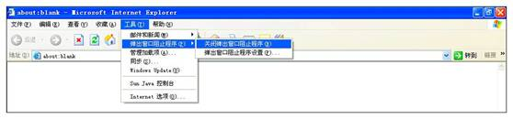
在IE选项中，点击“设置”，选择“每次启动IE时”，选择后，点击“确定”。如下图：
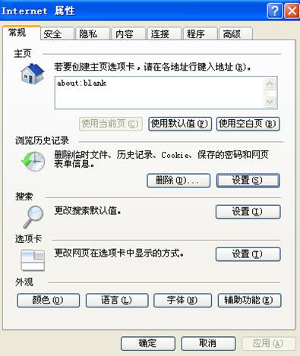
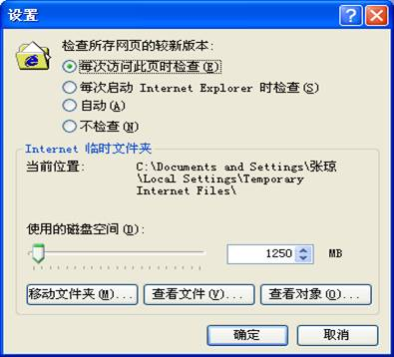
三、基本操作
（一）学校用户
1．系统登录
打开IE，输入系统地址http://58.216.233.104:8888/gzpg/，出现系统初始界面如下图所示。操作步骤为：第一步，首次登陆本系统，请进行“客户端下载”；第二步：输入已经分配给您的账号和密码以及验证码，点击“登陆”按钮；第三步：如果用户名、密码及验证码都输入正确，则成功登陆系统；如果输入不正确，系统会提示您“用户名和密码不正确”，请您重新输入。
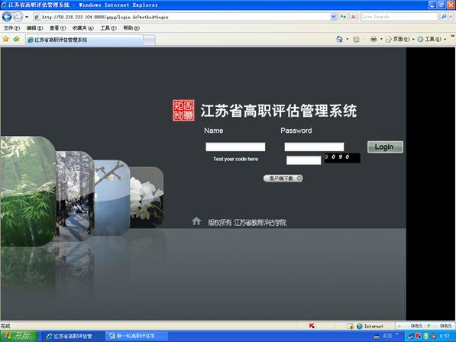
注释：（1）首次登陆时，请务必参看登陆页面的提示，进行客户端下载安装。
（2）请您在进行验证码输入时，注意区分英文字母“o”和阿拉伯数字“0”。
2.修改密码
成功登录后进入江苏省高职院校人才培养工作评估管理信息系统平台，点击界面左侧“密码修改”，画面如下。分别填入“新密码”和“新密码确认”（须与新密码完全一致），点击保存。请注意：评估院分配的初始口令仅供首次登录使用，请用户务必将密码修改作为首次登录系统的首项工作，这是保证数据安全的最重要环节。新密码必须具备一定的复杂程度，同时系统使用人员要将新密码妥善记录保存，以供下次登录时使用。
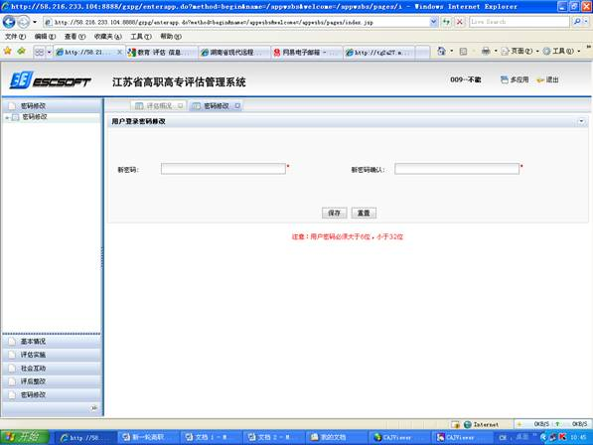
3.数据上传
密码修改成功后即进行数据上传。界面如下。分别点击界面左侧学校自评、自评报告申报、其他材料申报、状态采集信息申报、分项自评报告申报（领导作用、学校事业发展规划、办学目标与定位、对人才培养重视程度、校园稳定、.师资队伍、课程建设、实践教学、特色专业建设、教学管理、社会评价）基本信息申报等栏目，选择对应的文件，点击导入。
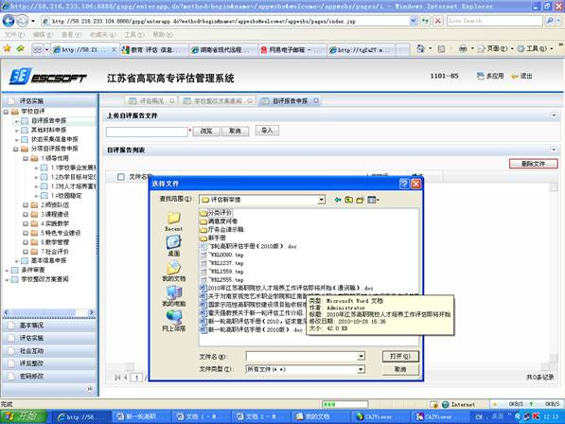
注意：
1.对已经上传的文件，如果需要编辑修改，请在相应的位置文件列表中选中该文件，点击“删除文件”。待文件修改完成后，重新浏览导入。
2.状态采集信息申报为学校参评当年和前2年的数据采集平台.
3.基本信息申报为固定表单格式，请在出现界面直接填写校对后点击保存。
4.其他材料申报的内容，为文件要求的材料清单和学校认为需要的其他材料。（文件不宜过大，单个文件原则上不超过5M）
（二）专家用户
1．系统登录
打开IE，输入系统地址http://58.216.233.104:8888/gzpg/，出现系统初始界面如下图所示。操作步骤为：第一步，首次登陆本系统，请进行“客户端下载”；第二步：输入已经分配给您的账号和密码以及验证码，点击“登陆”按钮；第三步：如果用户名、密码及验证码都输入正确，则成功登陆系统；如果输入不正确，系统会提示您“用户名和密码不正确”，请您重新输入。
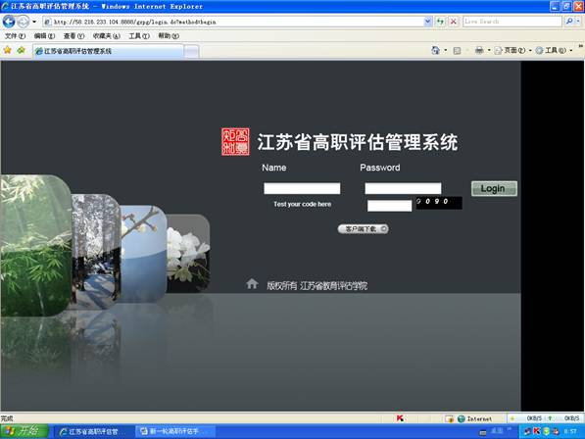
注释：（1）首次登陆时，请务必参看登陆页面的提示，进行客户端下载安装。
（2）请您在进行验证码输入时，注意区分英文字母“o”和阿拉伯数字“0”。
2.修改密码
成功登录后进入江苏省高职院校人才培养工作评估管理信息系统平台，点击界面左侧“密码修改”，画面如下。分别填入“新密码”和“新密码确认”（须与新密码完全一致），点击保存。请注意：评估院分配的初始口令仅供首次登录使用，请用户务必将密码修改作为首次登录系统的首项工作，这是保证数据安全的最重要环节。新密码必须具备一定的复杂程度，同时系统使用人员要将新密码妥善记录保存，以供下次登录时使用。
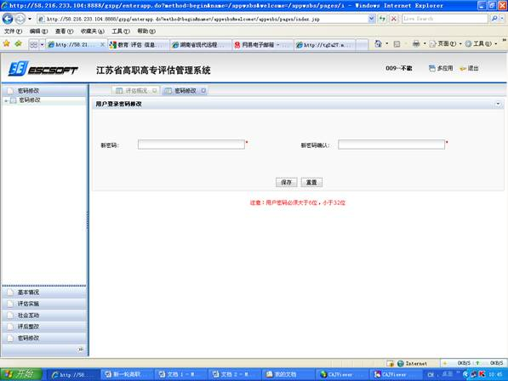
3.信息查看
（1）评估基本信息查看。完成密码修改后，点击左侧的“基本情况”，分评估概况、院校一览、专家风采、文件资料柜等模块分别查看相应的内容。只要点击文件列表中相应文件即可。这些信息具有公告性质，对所有院校和专家同时公开。如图所示：
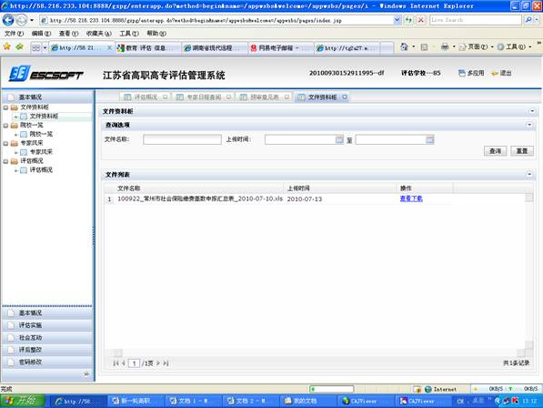
（2）常见问题解答与提问。查看完所有基本信息后，点击左侧的“社会互动”栏目，出现常见问题解答界面（如下图），选择相应的问题查看有关解释和答疑内容。如专家本人有问题需要提出并征询省教育厅有关解答，在界面右侧下部的“我要提问”板块填写相应的问题，并选择相应的问题分类，点击发布后提交。所提问题省教育厅有关方面将适时给予答复并将有关结果显示在界面右侧上部的常见问题解答列表中。
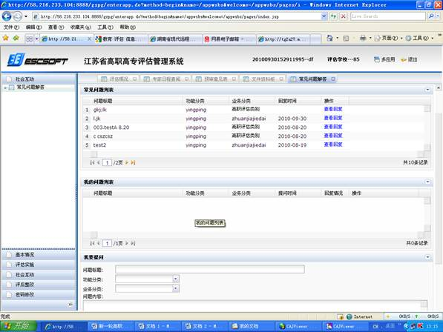
（3）学校申报信息查看。点击“评估实施”——“现场考察”——“学校申报信息查看”，点击界面右侧学校后的“查看申报信息”，点击相应的内容进行查看。有关申报信息包含了学校已经提交的所有申报资料，选择下图画面中间的“学校申报信息”框，分别点击上部的“总体申报信息”和“分项自评信息”，选择相应的内容点击查看。“专家组日程查阅”有关信息可以查看由联络员事先汇总上传的专家组现场考察整体日程安排情况。整体工作学校信息查看界面如下图所示。
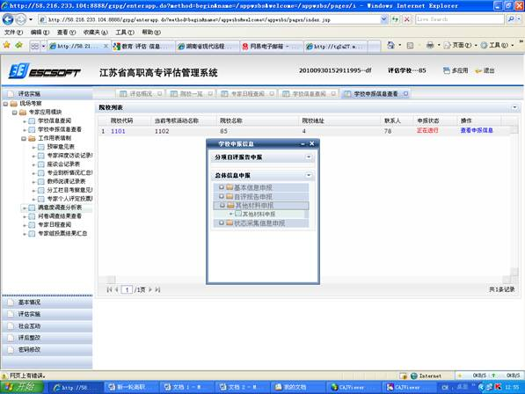
4.工作用表填制。完成上述程序后，分别填制相关工作用表。点击界面左侧的“工作用表填制”，选择相应的表格内容。界面如下图所示。如对以往填制的内容要再次进行编辑修改，可选择相应的表格点击后进行编辑，编辑完成后再次保存。如要增加表格，点击相应的表格名称，在出现的界面选择“继续填写”，出现空白界面后继续填写，完成后点击保存。如对已经填制的表格进行删除，点击相应的表格名称，在已填制的表格中选择对象，点击“删除此表”进行。
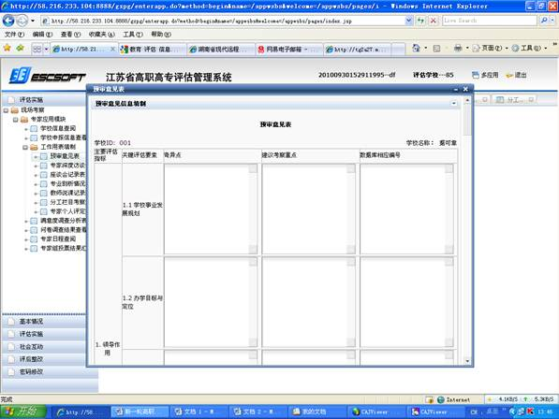
（三）联络员用户
1.系统登录，同上。
2.密码修改，同上。
3.学校申报信息查看，同上。
4.专家分工。联络员工具已分配的用户名和口令进入系统后，按照规定程序完成上述三个环节的相应工作。点击界面左侧的“现场考察”——“联络员应用模块”——“指标分配”，工具专家组预备会议情况进行专家指标分工的记录上传工作。具体步骤如下：选择界面右侧的专家，点击“选择待评指标”，出现指标列表，选择相应的指标内容后点击“分配”，则界面右侧下部会出现此专家已经被分配的指标内容，以此选择每位专家，完成指标的分配工作。完成指标分工后，点击左侧“其他任务维护”，点击“新增任务”，出现任务名称和任务简要介绍，填写完成后点击“保存”，则该项任务出现在右侧下部的“其他任务列表中”。其他任务主要包括“问卷调查”、“考察校外基地”、“走访校内部门”、“查阅有关资料”等等，具体名称可根据本专家组的要求具体填写。完成“其他任务维护”后，点击左侧“其他任务分配”，再将这些任务分配给相关专家。具体程序是，选中专家，点击“选择其他考察任务”，选择已经维护好的其他任务，点击“分配”，完成其他考察任务的分配工作。界面如图：
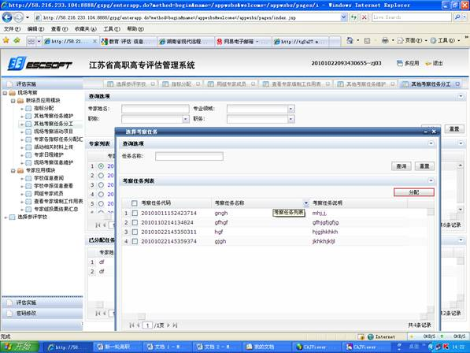
5.现场考察活动项目维护。为了完整记录和保存现场考察的各个环节，系统提供了现场考察活动项目的维护，有联络员完成相关材料的维护工作。具体程序是，点击左侧的“现场考察活动项目”，点击右侧的“添加考察活动”，录入相关的基本信息。再点击左侧的“活动相关材料上传”，选择相应的活动项目，点击“添加附件”，将已经编辑完成的相关活动记录材料上传。界面如图：
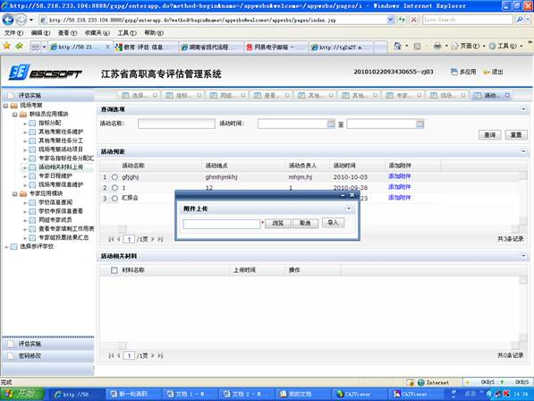
第四部分
江苏省高职院校人才培养工作评估
工作用表
- 现场考察日程安排表
时间 | 活动内容 |  | 参加人员 | 主持者
报到日 | 中午前 | 专家报到 | 学校有关人员 | 联络员
报到日 | 下午 | 专家组预备会议 | 专家组 | 专家组长
报到日 | 晚上 | 专家查阅有关资料，形成个人工作计划 | 专家组 | 专家组长
第一天 | 上午 | 1.学校自评情况汇报会  2.有针对性地实地考察  3.查阅原始资料 | 专家组及有关人员 | 专家组长
第一天 | 中午 | 学生食堂用餐
第二天下午  第一天下午—— | 白天 | 专家根据分工和计划分头工作 | 专家组及有关人员 | 专家组长
第二天下午  第一天下午—— | 白天 | 1.剖析专业  2.深度访谈  3.听（说）课  4.查阅原始资料  5.满意度调查  6.走访校外实习基地  7.其他 | 专家组及有关人员 | 专家组长
第一天 | 晚上 | 专家组会议：交流情况 | 专家组 | 专家组长
第二天 | 晚上 | 专家组集中评议：  1.交流汇总考察情况  2.对评估结论进行表决  3.讨论并通过反馈意见 | 专家组 | 专家组长
第三天 | 上午 | 1.与学校领导班子交流 | 学校领导班子、专家组
第三天 | 上午 | 2.评估情况通报会 | 同汇报会 | 副组长
第三天 | 中午 | 专家离校 | 学校有关人员 | 联络员
注：此表供现场考察专家组参考。
二、学生满意度调查问卷（在校生适用）
亲爱的同学，你好！非常感谢你对我们评估工作的支持和配合。以下列举的是31种与你学习生活相关的学校服务项目，请根据你自己的感受对下列各项目的满意程度进行评价，并在适合你的程度上打“√”。每题只能选一，不要多选。
本问卷共2页，请你答完第1页后，接着答第2页。注意填答所有题目，不要漏题！
项 目 | 很满意 | 满意 | 一般 | 不满意 | 很不满意
1.教学态度
2.教学水平与效果
3.课外辅导与作业
4.教学手段与方法
5.教材选用
6.职业能力训练
7.课程设置
8.所学专业
9.管理者素质与管理质量
10.实验、实习、实践环节
11.班主任(辅导员)工作
12.班级评优、评奖
13.学风
14.学生自由空间
15.心理健康教育
16.课外活动
17.就业指导与服务
18.学费与助学体系
19.学校校园环境
20.学校周边环境
21.校园文化
22.学校地理位置
23.教室与自习场所
24.图书馆及校园网
25.实践教学条件
26.住宿、饮食条件
27.运动与体育设施
28.学校发展前景
29.学校社会评价
30.就业前景
我们把上面的30项服务归纳为六个主要项目，请你把以6个主要项目按照其在你心目中的重要性进行排序，最重要的排在第一位，在序号前写1，其次为第二位，在序号前写2，依次类推，最不重要的放在最后一位，在序号前写6。
序号 | 二级因素 | 三级因素
 | 教师教学 | ①教学态度；②教学水平与效果；③课外辅导与作业；④教学手段与方法；⑤教材选用；⑥职业能力训练
 | 教学管理 | ①课程设置；②所学专业；③管理者素质与管理质量；④实验、实习、实践环节
 | 学生工作 | ①班主任(辅导员)工作；②学生评优、评奖；③学风；④学生自由空间；⑤心理健康教育；⑥课外活动；⑦就业指导与服务；⑧学费与助学体系
 | 学校环境 | ①校园环境；②周边环境；③校园文化；④地理位置
 | 教学条件与利用 | ①教室与自习场所；②图书馆及校园网；③实践教学条件；④住宿、饮食条件；⑤运动场馆与体育设施；
 | 学校社会声誉 | ①学校发展前景；②学校社会评价；③就业前景
下列信息仅供总量分析使用，有关你个人的信息将被保密。请你在“□”前打钩。
■ 你的性别：□男；□女
■ 你的专业：__________________专业
■ 你所在的年级：□一年级；□二年级；□三年级；□四年级
■ 你的学校是：□公办大学；□民办大学
■ 你父母亲的受教育程度(父母中较高一方)：□小学及以下;□中学或中专;□大专及以上
■ 你家庭所处的阶层(父母中较高的一方):
□公务员；□企事业单位工作人员；□个体工商户；□农业劳动者；
□城乡无业、失业、半失业者；□其他
■ 你的家庭年收入：□1万元及以下；□1至3万；□3至6万；□6至10万；□10万及以上。
■ 你是否独生子女？□是；□不是
■ 你的生源所在地(高考前的户口所在地)？□城市；□镇区；□农村
■ 你选择这所大学的最主要因素是什么？（只选一项）
□学费因素；□高考分数；□地理位置；□大学声誉； □父母意见；
□亲朋好友推荐；□学校的奖学金、助学贷款的优惠政策；□就业方面的考虑
□校园很美；□学校的广告宣传；□其他
■ 如果有机会重新选择，你是否还愿意填报你所在的这所学校？
□愿意；□不愿意；□说不准
■ 你对学校的服务有什么样的建议？
请留下你的联系方式（自愿）
E-mail： QQ（MSN）： 手机：
再次感谢你的合作!
江苏省高职院校人才培养工作评估专家组
三、用人单位满意度调查问卷
尊敬的用人单位负责人，您好！非常感谢您对我们调查工作的支持和配合。为了更好地促进我省高职院校的建设和发展，为同时为了向您所在单位提供更加优秀的人才，我们正在开展对高职院校人才培养工作的评估，请结合贵单位对该学校人才培养情况的了解和感受，填写以下问卷。问卷信息仅作为我省高等职业教育宏观管理和改革的有关参考，不作为衡量学校评估等级的依据，有关单位信息和相关意见我们将严格保密。再次感谢您的支持，祝您和贵单位事业发展，更上一层楼！
单位名称：_________________________
联系人： 联系电话：
单位所在 省 市 。 所从事的主要行业 __________________
1、贵单位属于（ ）（请在以下的有对应栏中打√）
□党政机关 □事业单位 □国有企业 □集体企业
□外资企业 □民（私）营企业 □股份制企业 □其它
2、贵单位职工总人数：
□50人以下 □50-200人 □201-500人 □501—1000人
□1001--3000人 □3001--5000人 □5000人以上
3、贵单位员工中目前有××学院的毕业生人数为：
□1 人 □5人以下 □10人以下 □20人以下
□30人以下 □50人以下 □100人以下
4、贵单位是通过哪种途径选择××学院毕业生的：
□社会公开招聘 □校园招聘 □学生自荐
□学校推荐 □网上招聘 □中 介 □熟人推荐
5、目前××学院毕业生在贵单位大多安排在（ ）岗位上培养：
□一线技术工人 □基层工作人员 □中层管理干部
□技术骨干、研发人员 □后备干部 □其他
6、目前××学院最好的毕业生在贵单位做到（ ）岗位
□基层工作人员 □中层管理干部 □技术骨干、研发人员
□高级管理干部 □后备干部 □其他
7、贵单位对××学院毕业生各类素质的评价状况：
项 目 | 很满意 | 满 意 | 基本满意 | 不满意
综合素质 | □ | □ | □ | □
思想素质 | □ | □ | □ | □
文化素质 | □ | □ | □ | □
专业素质 | □ | □ | □ | □
身心素质 | □ | □ | □ | □
职业素质 | □ | □ | □ | □
8、与贵单位其他高校毕业生相比，××学院毕业生哪方面素质、技能较突出：
□综合素质 □专业水平 □实际工作能力
□管理能力 □学习能力 □创新能力
□实践动手能力 □合作与协调能力 □敬业精神
□灵活应变能力 □计算机水平 □外语水平
9、贵单位对××学院在人才培养方面的总体评价：
□很满意 □满 意 □较满意
□一 般 □不满意
10、贵单位认为今后××学院在人才培养方面哪些需要进一步加强：
□ 全面提高综合素质 □专业基础知识传授 □创新能力培养
□ 管理能力 □思想道德素养 □实践动手能力
□ 灵活应变能力 □合作与协调能力 □职业生涯规划与设计
□ 外语运用能力 □计算机技能 □心理素质教育
11、贵单位今后还需要从××学院毕业生中选择员工吗？大致的规模是？
□ 不会 □会，偶尔根据需要选择少量 □会，每年选择少量
□ 会，每年重点从该院招收
12、贵单位与××学院有过校企合作的经历吗？效益怎么样？
□ 没有 □有一些，但没有明显的效益 □有，效益较为明显
□ 很广泛，效益很明显

四、专家工作用表
表1－平台分析意见表
评估学校： 评估时间： 年 月 日- 日
主要评估指标 | 关键评估要素 | 数据库相应编号 | 奇异点 | 建议考察重点 | 成因初步分析
1.  领导作用 | 1.1学校事业发展规划
1.  领导作用 | 1.2办学目标与定位
1.  领导作用 | 1.3对人才培养重视程度
1.  领导作用 | 1.4校园稳定
2．  师资队伍 | 2.1专任教师
2．  师资队伍 | 2.2兼职教师
3.  课程建设 | 3.1课程内容
3.  课程建设 | 3.2教学方法手段
3.  课程建设 | 3.3主讲教师
3.  课程建设 | 3.4教学资料

主要评估指标 | 关键评估要素 | 数据库相应编号 | 奇异点 | 建议考察重点 | 成因初步分析
4.  实践教学 | 4.1顶岗实习
4.  实践教学 | 4.2实践教学课程体系设计
4.  实践教学 | 4.3教学管理
4.  实践教学 | 4.4实践教学条件
4.  实践教学 | 4.5双证书获取
5．  特色专业建设 | 5.1特色
6.  教学管理 | 6.1管理规范
6.  教学管理 | 6.2学生管理
6.  教学管理 | 6.3质量监控
7.  社会评价 | 7.1生源
7.  社会评价 | 7.2就业
7.  社会评价 | 7.3 社会服务
专家（签名）： 年 月 日
表2－专家个人工作计划表
评估学校： 评估时间： 年 月 日- 日
日期 |  | 时间 | 工作内容 | 地点 | 备注
月  日 | 上午
月  日 | 下午
月  日 | 晚上
月  日 | 上午
月  日 | 下午
月  日 | 晚上
专家（签名）： 年 月 日
表3－深度访谈记录表
评估学校： 评估时间： 年 月 日- 日
访谈主  要议题 |  | 时间
访谈主  要议题 |  | 地点
访谈对象 |  |  | 访谈形式
主要情况与分析 | 主要访谈内容  主要问题及建议
专家（签名）： 年 月 日
表4－专业剖析表
学校名称： 专业名称
专业基本情况
成绩与特色：
问题与建议：
专家（签名）： 年 月 日
表5－说课（听课）记录表
评估学校： 课程名称：
所属专业： 教师姓名： 职称 年龄
主要内容：
简要评价：
问题与建议：
专家（签名）： 年 月 日
表6－满意度调查结果统计表（系统自动生成）
表7－分工栏目考察意见
评估学校： 评估时间： 年 月 日- 日
分工考察主要评估指标：序号 指标名称
整体印象：
问题与建议：
专家（签名）： 年 月 日
表8－投 票 表
评估时间： 年 月 日- 日
学校名称： | 通过 | 暂缓通过 | 备注
注：专家根据总体评估结果，在相应的栏目里打“〇”。
专家（签名）： 年 月 日

表9－投票汇总表
评估时间： 年 月 日- 日
学校名称： | 通过 | 暂缓通过 | 备注
总体结论 |   通过    暂缓通过
注：“通过”和“暂缓通过”栏目内分别填写对应合计票数。总体结论栏目在方框内用“〇”标注。2/3及以上专家投票“通过”即为通过，否则为“暂缓通过”。
组长、副组长（签名）： 年 月 日

